**NOTICE DE MONTAGE EXTENSION SYDNEY**

**Si vous assemblez votre extension et le store en même temps, veuillez utiliser les barres de toit droite (réf L) fournies dans le Kit store et non celles de l’extension (réf D et F)**

*IMPORTANT : Pour assurer votre sécurité lors du montage et du positionnement de la tonnelle,*

*2 personnes minimum sont requises.*

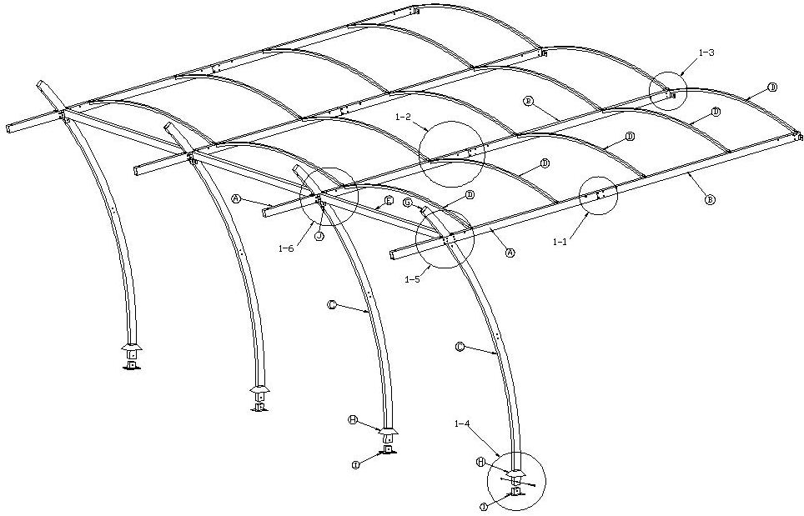

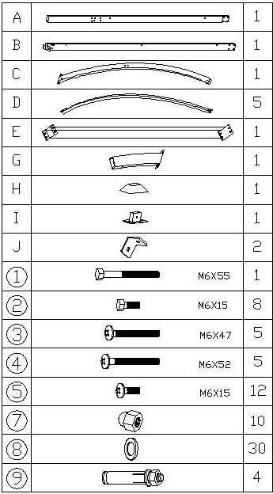

**LISTE DES PIECES DETACHEES**

**ETAPE 1 STUCTURE TOIT**

Assembler la barre A et B avec les vis et écrous M6x47mm (repère 1-1)

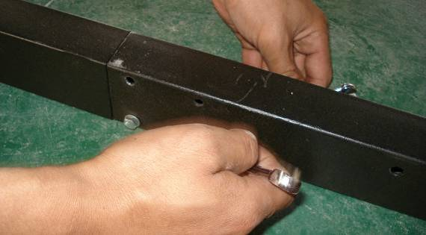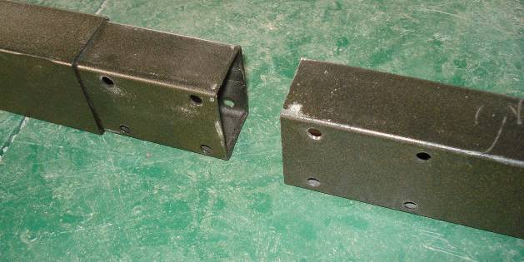

S’assurer que les trous avec capuchons du rail soient positionnés vers le haut

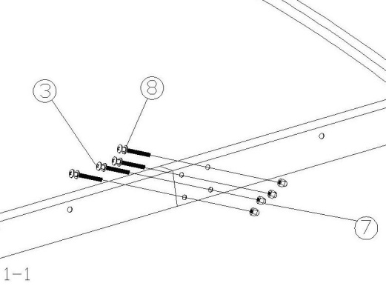

Positionner et fixer la barre E trous tournés vers le bas, sur le devant de la barre A (repère 1-5)

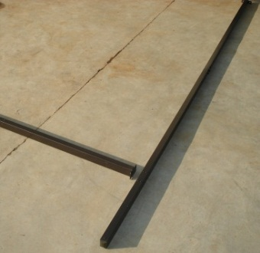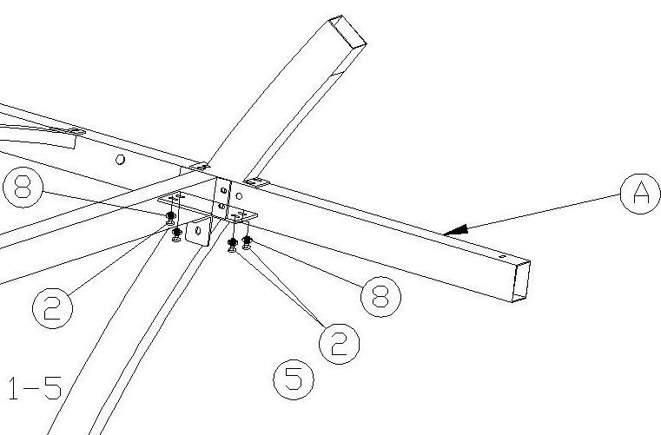

Relier les barres de toit D à votre structure (Repère 1-2 et 1-3)

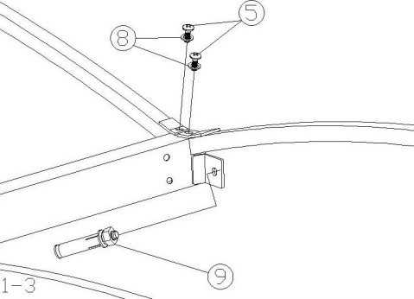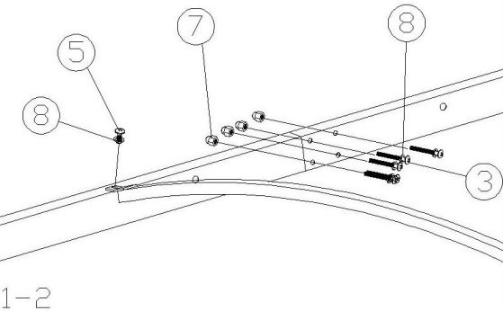

**ETAPE 2 PIEDS**

Glisser le cache pied H sur la base du pied puis insérer le socle I dans le pied et fixer avec les vis (repère 1-4)

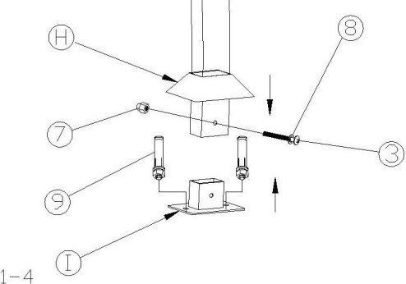

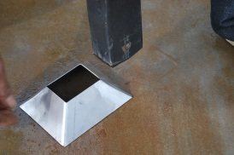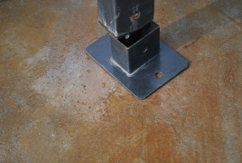

**ETAPE 3 ASSEMBLAGE DU TOIT AVEC LE PIED (repère 1-5)**

Fixer le pied à votre structure d’extension ainsi que le décor G

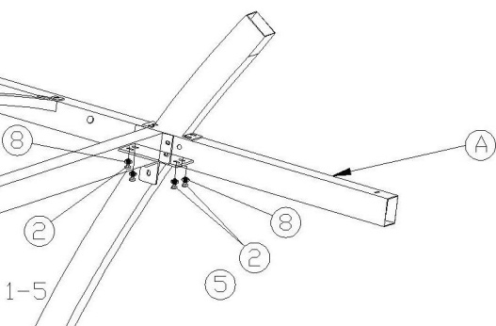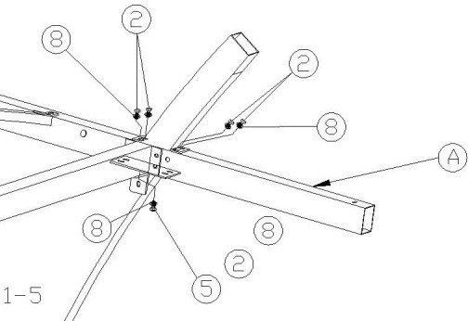

**ETAPE 4 ASSEMBLAGE DE L’EXTENSION A LA TONNELLE SYDNEY (repère 1-6)**

Positionner votre extension à votre tonnelle et fixer la à l’aide des vis comme ci-dessous.

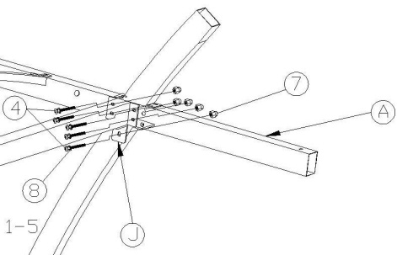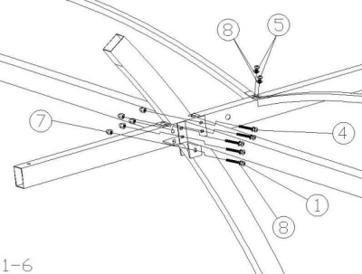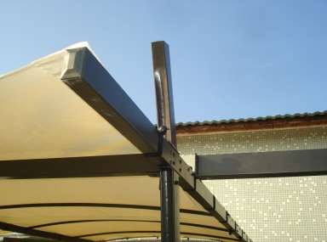

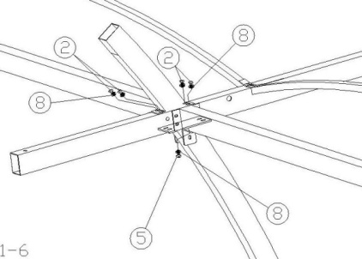

Fixer les équerres J aux pieds vis 4

Vis 1 pour le pied du milieu

**ETAPE 4 FIXATION DE L’EXTENSION AU MUR ET AU SOL (repère 1-3 et 1-4)**

- Positionner votre extension contre le mur à l’endroit où vous souhaitez la placer.

- Repérer les trous à faire au mur et au sol.

(Pour information : la hauteur de faîtage se situe à environ 2.70m, plus au moins 10 cm)

- Percer et fixer l’extension avec les chevilles et vis (référence n° 9)

**ETAPE 5 POSE DE TOILE FIXE (en option) ou POSE DU STORE (en option)**

- Positionner votre toile sur la structure, fixer la avec les vis sur le devant puis placer les élastiques.

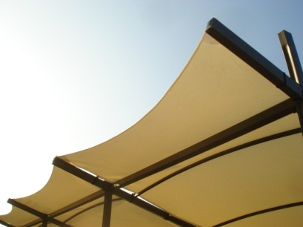

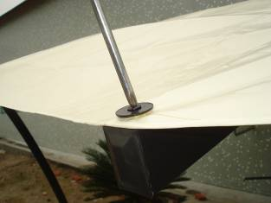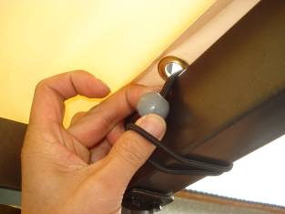

**NOTE : la tonnelle doit être impérativement fixée au sol.**

**Il est conseillé d’enlever la toile lors d’absence prolongée ou d’intempéries.**

**En aucun cas, nous ne garantissons la détérioration de la toile ou de la structure pour des raisons climatiques.**